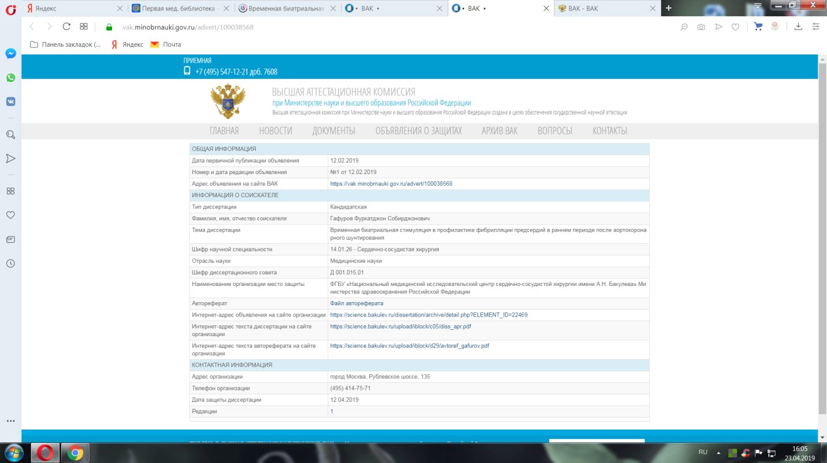

Ученый секретарь
диссертационного совета 21.1.038.01
доктор медицинских наук Д.Ш. Газизова

